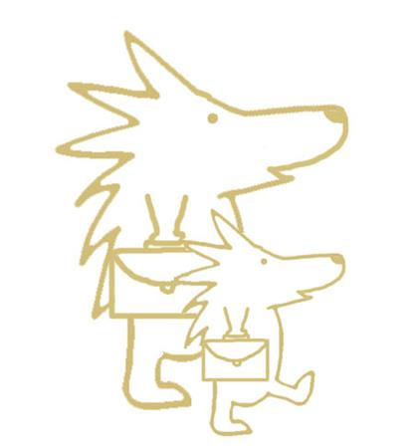 10/11/2016

Geachte collega,

Onze inspiratie om iets in elkaar te knutselen, hebben we gehaald omwille van het feit dat onze 4 opvangen “ ’t Egeltje”, dit jaar 15 jaar bestaat. Dit feest wordt gevierd vandaag op donderdag 10 november, waarbij meer dan 100 ouders en kinderen aanwezig zullen zijn. Met deze argumenten hadden we het idee om een reuzetaart te knutselen. Twee vliegen in één klap dus!!!

Ben, Lauren, Chris, Daimy (student) en ik zijn samen met onze kinderen met super veel enthousiasme aan onze taart begonnen op 24 okt, want veel tijd hadden we niet.

De wegwerpmaterialen die we gebruikt hebben zijn:

\* Kartonnen dozen

\* Oud behangpapier om de dozen te bekleden

\* Wc-rolletjes, die rood geschilderd werden door de kindjes

\* Isomo om de vlammetjes te maken van de kaarsjes

\* Papieren taartonderleggers

\* Flessenstopjes in 2 kleuren

\* Glazen yoghurtpotjes met theelichtjes, die aangestoken kunnen worden.

Onderaan de taart hangen er foto’s van de kinderen uit onze opvang te Hoogboom, Kapellen. Deze zijn geplastificeerd, zodat ze later gerecycleerd kunnen worden en we er een fotocollage van kunnen maken.

De handjes die op de taart gekleefd zijn, hebben de kinderen zelf ingekleurd.

Vandaag gaat onze taart schitteren op het feest en hopelijk zijn jullie verwonderd op ons kunstwerk. Stiekem hopen we op een overwinning, want iedereen heeft héél hard zijn best gedaan!!!!!

Bedankt dat we mochten meewerken aan jullie project. We hebben er ontzettend veel plezier

aan beleefd.

Vriendelijke groeten,

Ann van Opstal Onze hoofdcoördinator:

BKO ’t Egeltje Hoogboom An Winckelmans

Kazerneweg 14 Antwerpsesteenweg,130

2950 Kapellen 2950 Kapellen

Tel. 0494/80.63.26 0499/774401

